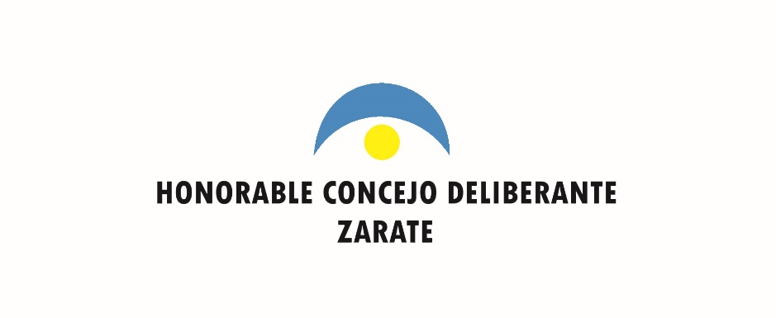

ZÁRATE, 28 de febrero de 2024.-

Señor/a: …………………………………………………

Por disposición del Señor Presidente, comunico a Usted que el HONORABLE CONCEJO DELIBERANTE del Partido de Zárate realizará la APERTURA DE SESIONES ORDINARIAS el día 1º de marzo de 2024 a las 9:00 horas.-

DR. MARTIN LIPSZYC
SECRETARIO
DEL H. CONCEJO DELIBERANTE DEL
PARTIDO DE ZARATE

APERTURA DE SESIONES ORDINARIAS PERIODO 2024; 1º de Marzo de 2024, 9:00 hs.-

1º.- Pasar lista a los Señores Concejales.-

2º.- Izar el Pabellón Nacional, Concejal: MORINO Aldo Bruno.-

3º.- Entonación de las estrofas del Himno Nacional Argentino.-

4º.- Mensaje del Sr. Intendente Municipal Dr. Marcelo MATZKIN, inaugurando el Período de
Sesiones Ordinarias correspondientes al Ejercicio 2024.-

5º.- ARRIAR EL PABELLÓN NACIONAL.-

DR. MARTIN LIPSZYC WALTER UNREIN
SECRETARIO PRESIDENTE
DEL H.C.D DE ZARATE DEL H.C.D. ZARATE

